**МКОУ «Урахинская СОШ»**

**Сергокалинский район**

**Республика Дагестан**

***Мероприятие к***

***всероссийской неделе***

***«Живая классика»***

**Подготовила и провела:**

**учитель русского языка**

**и литературы**

**Алхасова Патимат Гамидовна**

***2018 г.***

**Всероссийская неделя «Живая классика» В МКОУ «Урахинская СОШ».**

С 19 по 25 ноября в МКОУ «Урахинская СОШ» прошла всероссийская неделя «Живая классика». Была вывешена афиша, приглашающая учащихся, учителей и родителей принять участие в данном мероприятии. Для них была организована выставка произведений и предоставлен список, рекомендуемой литературы к предстоящему конкурсу. Ученики были ознакомлены библиотекарем школы с фондом библиотеки. Учитель русского языка и литературы Алхасовой П.Г. показала презентацию «Живая классика», которая ознакомила учеников школы с правилами участия в конкурсе чтецов и о вручении дипломов победителям. На этом мероприятии выступили учителя начальных классов, учителя русского языка и литературы и рассказали о пользе чтения художественной литературы.

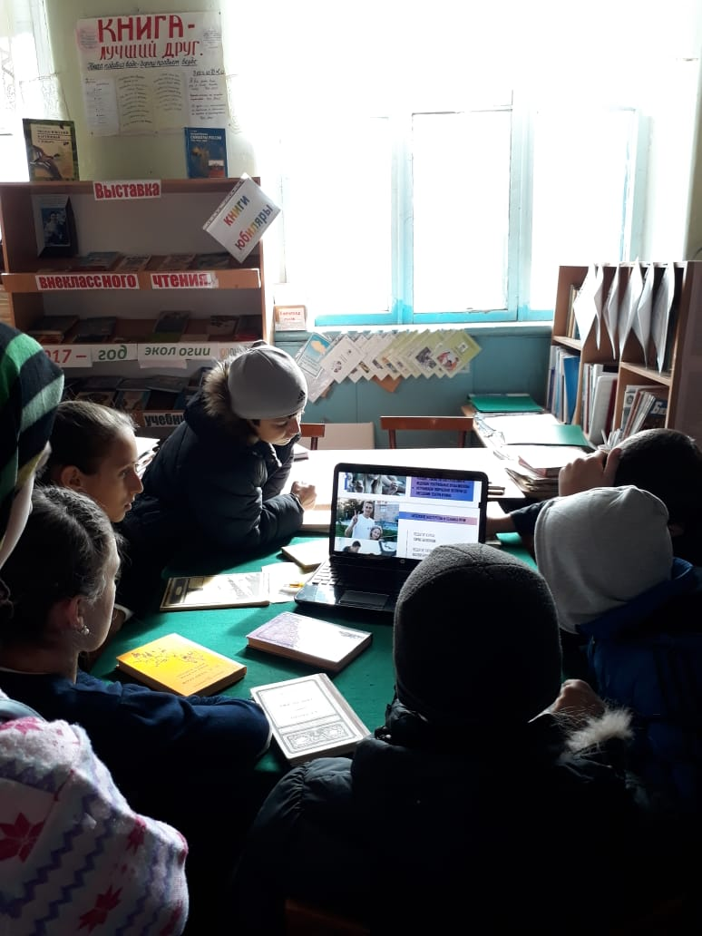

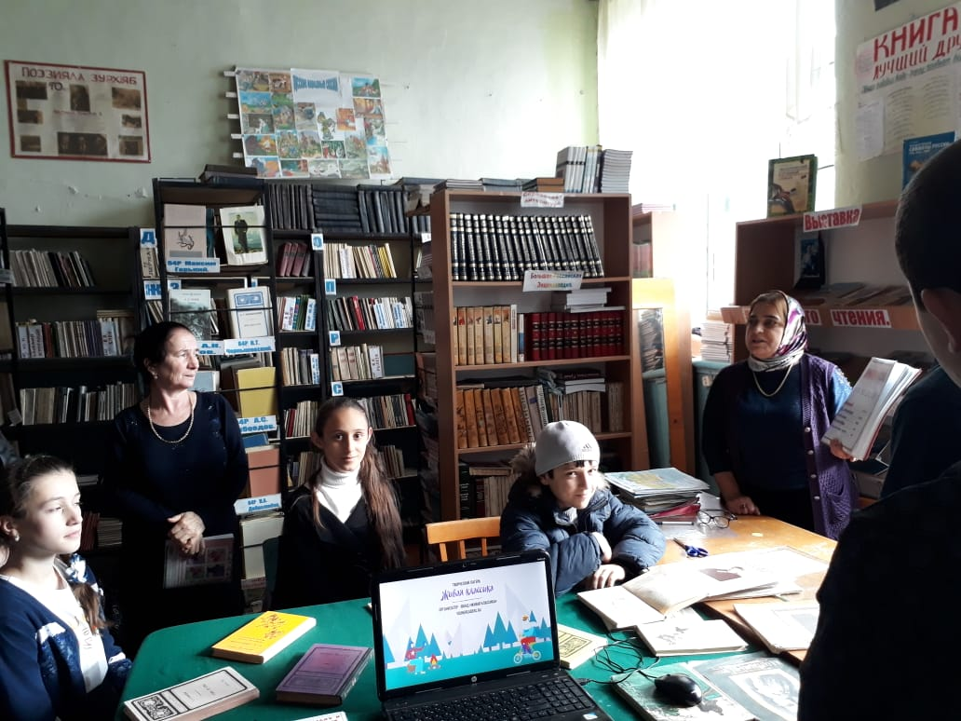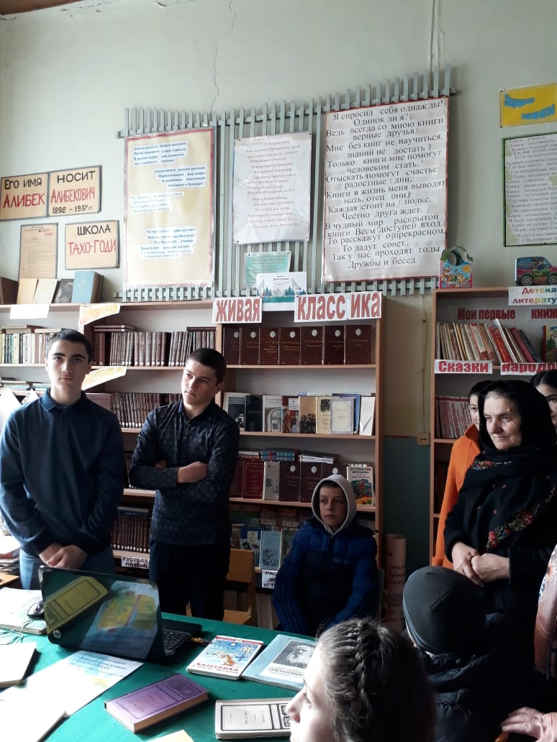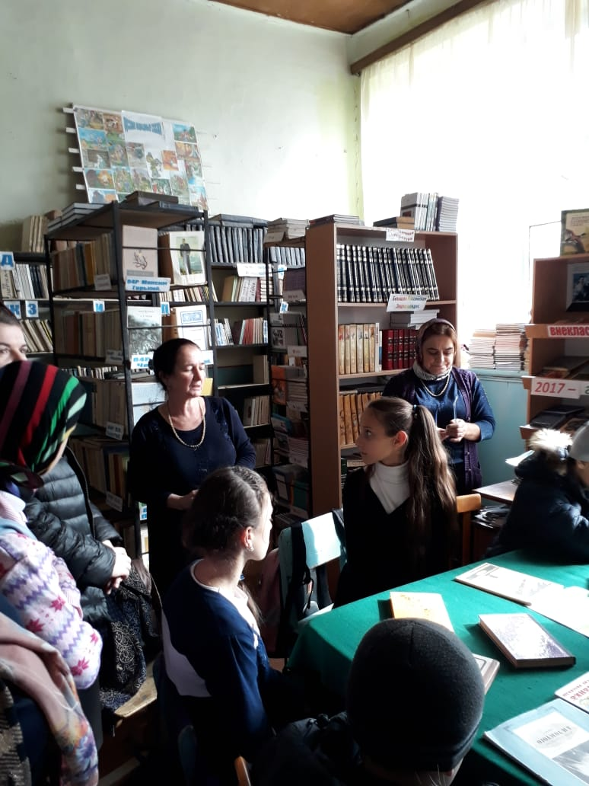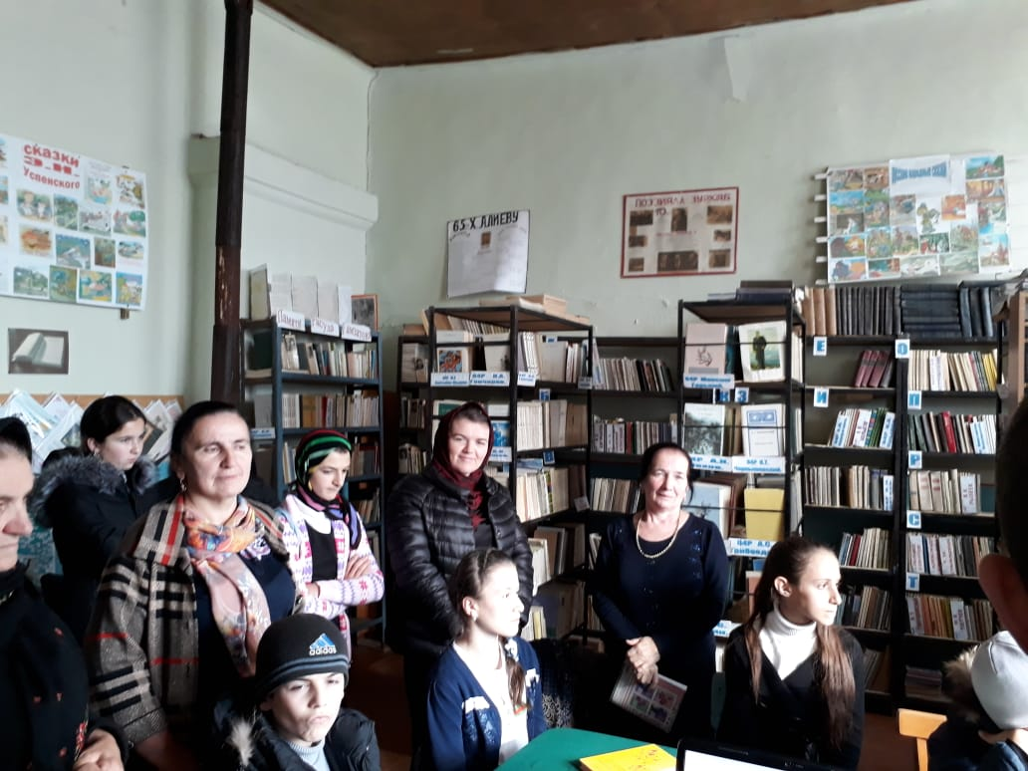

Список рекомендуемой литературы на конкурс

**«Живая классика».**

**Зарубежная литература**

1. **А.С.Грин. «Земля и вода», «Золотая цепь», «Зелёная лампа»,**
2. **Марк Твен. «Принц и нищий»**
3. **Эдгар По. «Золотой жук», «Чёрный кот»**
4. **Мери Мейпс Додж. «Серебряные коньки»**
5. **Джеймс Гринвуд. «Маленький оборвыш»**
6. **Джек Лондон. «Белое безмолвие»**
7. **О.Генри. «Вождь краснокожих»**

**Русская литература**

1. **Н.А.Островский. «Рождённые бурей»**
2. **Ф.М.Достоевский. «Преступление и наказание»**
3. **Н.В.Гоголь.**
4. **И.А.Гончаров. «Обыкновенная история», «Обрыв»**
5. **А.П.Чехов. «Белолобый», «Мальчики», «Детвора», «Ванька» «Каштанка», «Смерть чиновника», «Размазня», Злой мальчик», «Дама с собачкой», «Чайка»**
6. **М.А.Шолохов. «Семейный человек», «Родинка» «Чужая кровь», «Жеребёнок»**
7. **Толстой А.Н.**
8. **М.Е.Салтыков-Щедрин. «Богатырь», «Верный трезор», «Добродетели и пороки», « Кисель», «Праздный разговор»**
9. **А.С.Пушкин.**
10. **А.И.Приставкин. «Ночевала туча золотая»**
11. **Е.Л.Щварц. «Тень», «Обыкновенное чудо»,**
12. **Е.Пермяк. «Надёжный человек»**
13. **В.Г.Распутин. «Изба», «На Родине», «Василий и Василиса»**
14. **М.А.Булгаков. «Собачье сердце», «Красная корона», «Записки юного врача», «Ханский огонь»**
15. **В.Ю.Драгунский. «Кот в сапогах», «Что я люблю», «Синий кинжал», «Что любит Мишка», «Подзорная труба», «Сестра моя Ксения»**
16. **Л.А.Чарская. «Смелая жизнь»**
17. **В.К.Железников. «Таня и Юстик», «Последний парад»**
18. **Н.Н.Носов. «Весёлая семейка», «Мишкина каша», «Клякса», «Дружок», «Огородники»**
19. **В.А.Осеева. «Отцовская куртка», «Волшебное слово»**
20. **Н.М.Карамзин. «Рыцарь нашего времени»**
21. **Л.Пантелеев. «Честное слово»**
22. **А.Н.Рыбаков. «Бронзовая птица», «Кортик», «выстрел»**
23. **В.Быков. «Обелиск»**
24. **В.Ф.Потанин. «На чужой стороне»**
25. **А.П.Платонов. «Никита», «Сухой хлеб», «Ещё мама»**
26. **Н.А.Надеждина. «Партизанка Лара»**
27. **И.С.Тургенев.**
28. **Е.И.Чарушин. «Страшный рассказ», «Кабан»**
29. **Шукшин В.М. «Мастер», «Обида», «Нечаянный выстрел», «Солнце, старик и девушка»**
30. **К.Д.Ушинский. «Рассказы для детей»**
31. **Паустовский К.Г.**
32. **Д.Н.Мамин-Сибиряк.**

**Русские народные сказки**

**1. «Колобок»**

**2. «Репка»**

**3. «Зимовье зверей»**

**4.«Василиса Прекрасная»**

**5.«Гуси-лебеди»**

**7.«Мальчик с пальчик»**

**8.«Кашица из топора»**

**9. «Как мужик гусей делил»**

***Подготовила и провела мероприятие учитель русского языка и литературы МКОУ «Урахинская СОШ» Алхасова Патимат Гамидовна.***

***2018 год***